Домашнее задание по «Ритмике» от 02.09, 06.09, 07.09.
- Выучите название длительностей.
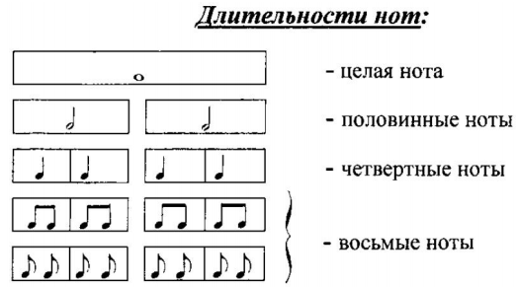
- Потренируйтесь в написании целых, половинных, четвертных и восьмых ноток по образцам. Не забудьте в начале каждой строчки нарисовать скрипичный ключ.
